Auditoría Salesforce – Audit Trails

* Nos permite tener un seguimiento de todos los cambios realizados en la aplicación de Salesfroce.
* Siempre se listan las últimas 20 acciones que se han realizado.
* Puedes descargar los datos de 6 meses en un archivo csv.
* Vamos al “**Setup**” y buscamos “**View Setup Audit Trail**”:

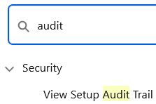

* Una vez dentro veremos todos los logs:

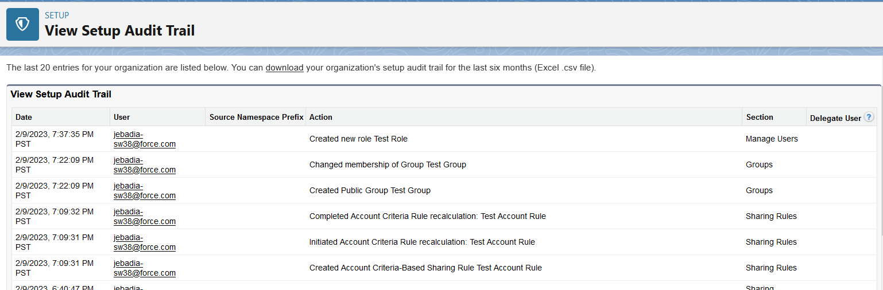

* Si queremos descargar los datos, presionamos el enlace “**download**”.